Союз потребителей РТ: мы подадим в суд на Исполком Казани из-за платных парковок
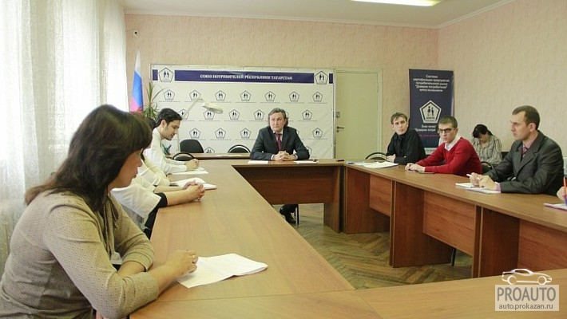zan.ru
Представители Союза потребителей РТ, Минтруда, Минтранса и ФАР за круглым столом обсудили все нарушения, с которыми были запущены платные муниципальные парковки в Казани
Накануне в Союзе потребителей РТ прошел круглый стол по вопросам платных муниципальных парковок в Казани. Напомним, у Союза потребителей накопилась масса вопросов к Исполкому города, более того, они собираются обращаться в суд. Однако исполнительный комитет предпочел не присутствовать на этом мероприятии.
За круглым столом приглашенные спикеры обсуждали то, насколько правомерно казанцам предоставляются услуги платного муниципального паркинга, ущемляются ли права инвалидов и, соответствует ли стоимость наших парковок антимонопольному законодательству.
"Платные муниципальные парковки в Казани - просто фикция"
По словам представителя Союза потребителей - Марса Исмагилова, Исполком считает, что оплата парковки является чем-то вроде налога или штрафа, но Союз потребителей РТ рассматривает это, как услугу.
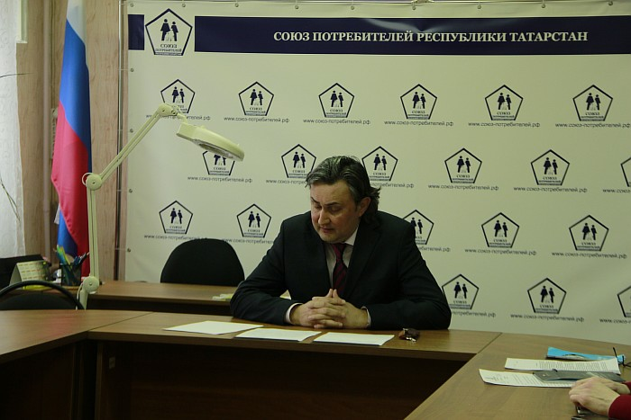
- На данную услугу распространяется закон о Защите прав потребителя. Следовательно, она должна быть регламентирована. Должны быть регламентирующие документы, которые мы не нашли, - пояснил Исмагилов.
Как сообщил Дмитрий Золотов, представитель ФАР в Казани, ни одна парковка в Казани не соответствует требованиям ни ГОСТа, ни СНИПа, а установка дорожных знаков не соответствует действительности.
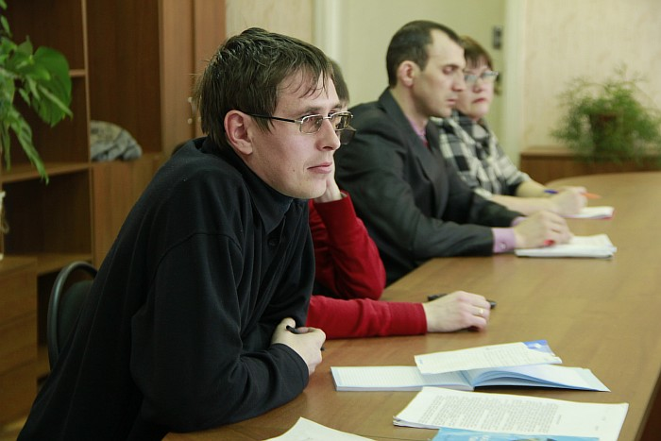
- Что касается инвалидов - там есть необходимые знаки, но нет специального поребрика: инвалид-колясочник просто не сможет передвигаться по парковке. Вся эта организация - это просто фикция, - сообщил Золотов.
В ходе обсуждения, спикеры перечисляли все нарушения, с которыми были запущены платные муниципальные парковки в нашем городе. Как выяснилось, на паркингах зачастую нет освещения и урн, а знаки расположены неправильно.
В дополнение, там отсутствует полная информация для потребителя о том, кто предоставляет услугу, куда жаловаться и куда звонить. То есть, люди не знают, кому платят. Также там нет информации о том, что чрез смс можно оплатить парковку за 30 минут, также нет информации о 15 бесплатных минутах паркинга.
"В других городах России, так не "прижимают" инвалидов, как в Казани"
Следующей темой для обсуждения стало ущемление прав инвалидов. Союз потребителей РТ обеспокоен тем, что люди с ограниченными возможностями должны регистрироваться в специальном реестре.
По словам Марса Исмагилова, в соответствии с законодательством РФ эти люди имеют право на льготу на парковку. И в том случае, если человека с ограниченными возможностями заставляют куда-то идти и получать специальное разрешение - это является административным барьером для получения социальной помощи.
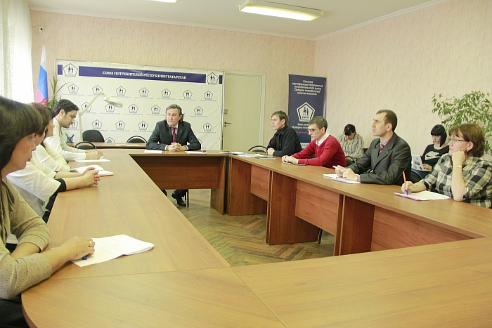
- Этот закон действует по всей стране, так что это нарушение, - сообщил Исмагилов. - Это то же самое, если в какой-нибудь сети магазинов повесить объявление о том, что ветеранов ВоВ обслуживают без очереди, но для этого надо предоставить свои документы и войти в реестр.
Слова Марса Исмагилова подтвердил представитель ФАР в Казани - Дмитрий Золотов.
- Они нарушают права инвалидов тем, что заставляют их регистрироваться. Они как говорят: "Если вы не хотите регистрироваться, мы вам пришлем штраф, а потом на законном основании вы можете его оспорить. И, чтобы больше не было таких неудобств, можете сразу зарегистрироваться", - сообщил Золотов. - В других городах России, так не "прижимают" инвалидов, как в Казани.
По словам представителя ФАР, человеку с ограниченными возможностями недостаточно просто повесить специальный оповещающий знак на автомобиль: транспортное средство должно быть зарегистрировано в специальном реестре.
- По поводу значка хочу заметить, что в правилах дорожного движения написано, что сам значок - это не обязанность. Он устанавливается только по желанию, - добавил представитель Госалкогольинспекции Ильмир Шафигуллин.
"Сумма в 50 рублей образовывается с учетом коэффициента. Откуда взялась эта цифра никто не знает"
- Нас интересует вопрос формирования стоимости парковки. Мы хотели обсудить этот вопрос, потому что здесь мы можем действительно ошибаться. Если это услуга, то стоимость ее должна формироваться на основании каких-то затрат, - поднял следующий вопрос Марс Исмагилов. - Мы считаем, что стоимость должна регулироваться правительством.
По данным, которые предоставили спикеры, себестоимость парковки - 10 рублей, а сумма в 50 рублей образовывается с учетом коэффициента.
- Они просто умножили на 5, а откуда взялась эта цифра никто не знает. Конечно, у них есть методика расчета, но там не расписано что и откуда берется, - пояснил представитель ФАР в Казани.
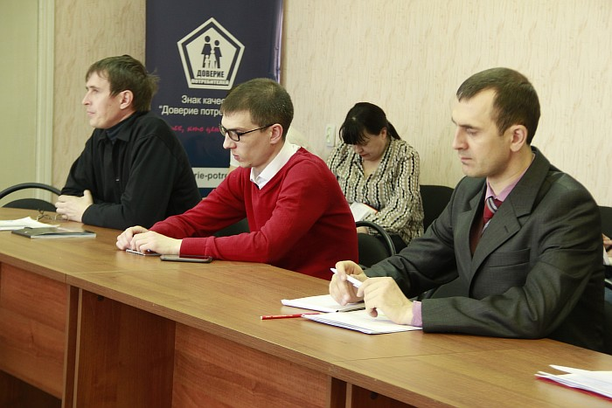
Представитель Союза потребителей РТ выразил свои опасения в связи с тем, что организатор парковок является монополистом, то есть, он может хоть завтра установить коэффициент равный 10 или любой другой цифре.
- Они так и сказали, что коэффициент будет рынком регулироваться. Если здесь будет спрос, то они потом поднимут цены, - подтвердил опасения Дмитрий Золотов.
Также Золотов предложил затребовать у Исполкома смету и выяснить, как они распорядились этими 36,6 миллионами рублей.
- Из того, что я вижу, они поставили знаки, паркоматы и купили три автомобиля. Как вообще организовывалось парковочное пространство в Казани я не представляю. Нет никаких документов, актов, проектов. По сути у нас парковок вообще не существует. Просто знаки стоят, - добавил представитель ФАР.
Будет ли суд?
Как сообщил представитель Союза потребителей РТ, по итогам беседы, он видит, что суд все-таки состоится. По его словам, на суде можно поднять вопрос и о защите прав потребителя, и про ущемление прав инвалидов.
Представитель ФАР в свою очередь сообщил, что сейчас все ждут выписки первого штрафа, чтобы начать судебное разбирательство.
- Я жду, что у кого-то будет штраф и мы с удовольствием пойдем в суд и в прокуратуру, - сообщил Дмитрий Золотов. - Когда будет выписан штраф, в нем будет указано, кто этот штраф выписал и тогда появится ответчик.

